Информация
МКОУ СОШ № 5 Левокумского муниципального района по мероприятиям, посвященным Всемирному дню профилактики СПИДа
С 29 ноября по 1 декабря 2019 года в школе проходили мероприятия, посвященные Всемирному дню профилактики СПИДа. Главная цель мероприятий – формирование убеждения в необходимости соблюдения здорового образа жизни с целью профилактики ВИЧ – инфекции.
29 ноября работники сельской библиотеки пос. Кумская Долина провели линейку «СПИД – глобальная проблема человечества», в которой приняли участие 79 обучающихся 6-11 классов. Была организована выставка тематической литературы «Осторожно СПИД», интересно и красочно оформлен стенд по профилактике ВИЧ инфекции и употребления наркотиков, розданы информационные листовки «Молодежь против СПИДа, наркотиков».
30 ноября совместно с МКУК СКЦ п.Кумская Долина была подготовлена и проведена информационно-профилактическая акция «Мы будем жить», в которой приняли участие 79 обучающихся 6-11 классов. Учащимся был показан фильм «Внимание – СПИД! Что такое ВИЧ?», о распространении СПИДа, что это является проблемой политической, экономической и социальной безопасности мирового сообщества, которая может затронуть любого человека. Активное участие в подготовке и проведении урока приняли учащиеся 6 класса, показав агитационную сценку «Азбука ВИЧ».
В ходе акции выступила медсестра Л.В. Половая, которая рассказала о происхождении вируса иммунодефицита человека, о способах его передачи, течении болезни, способах защиты.
После мероприятия прошла акция «Красная ленточка». Ленточка красного цвета – международный официальный символ борьбы со СПИДом. Прикрепив ленточки красного цвета к верхней одежде на уровне сердца и на «дерево жизни», ребята открыто заявили о своей солидарности с ВИЧ инфицированными, о важности проблемы и почтили память умерших от СПИДа. (6-11 кл./ 79 чел.).

Директор 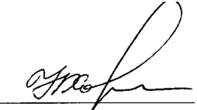 Хороводова Н.Г.
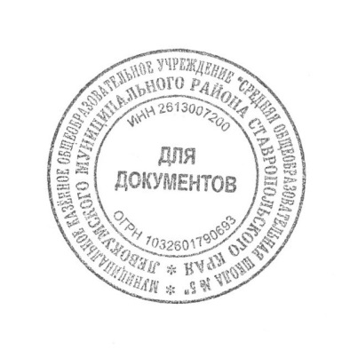
Исполнитель: Пушечкина С.Ф. (тел. 89097523255)

